সংক্রমণ কমলে ঈদের পর ৪০তম বিসিএসের স্থগিত মৌখিক পরীক্ষা
নিজস্ব প্রতিবেদক | প্রকাশিত: ০১:৫৬ পিএম, ১৫ জুন ২০২১
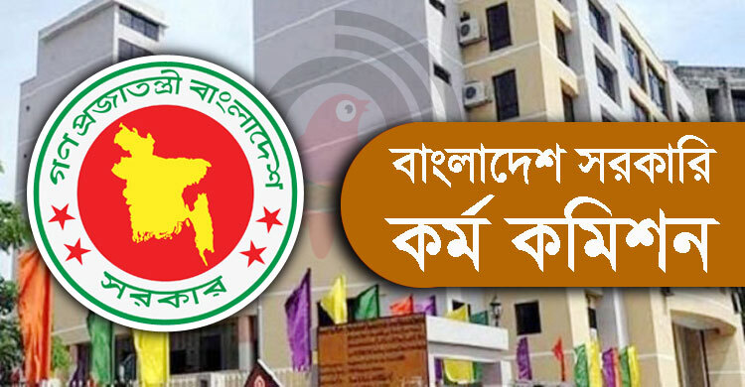
করোনা সংক্রমণ বেড়ে যাওয়ায় গত ২৯ মার্চ ৪০তম বিসিএসের মৌখিক পরীক্ষা (ভাইভা) স্থগিত করে বাংলাদেশ সরকারি কর্মকমিশন (পিএসসি)। তবে সংক্রমণ কমলে আসন্ন ঈদের পর ৪০তম বিসিএসের স্থগিত প্রার্থীদের ভাইভা নেয়া হবে বলে জানা গেছে।
মঙ্গলবার (১৫ জুন) কমিশনের পরীক্ষা নিয়ন্ত্রক (ক্যাডার) নুর আহমদ জাগো নিউজকে বলেন, ৪২তম বিসিএসের (বিশেষ) ভাইভার কাজ শেষ হলেই ৪০তম বিসিএসের ভাইভা নেয়ার চিন্তা আছে। তবে করোনা সংক্রমণ কম থাকলে ঈদের পরপরই স্থগিত প্রার্থীদের ভাইভা নেয়া হবে। এছাড়া করোনার সময় কোনো কিছু নিশ্চিত করে বলা কঠিন বলেও উল্লেখ করেন তিনি।
২০১৮ সালের আগস্টে ৪০তম বিসিএসের বিজ্ঞপ্তি প্রকাশ করে পিএসসি। এরপর প্রিলিমিনারি ও লিখিত পরীক্ষা শেষে চলতি বছরের ১৬ ফেব্রুয়ারি ভাইভা শুরু হয়। কিন্তু করোনাভাইরাসের সংক্রমণ বাড়ায় চলমান গত ২৯ মার্চ ভাইভা স্থগিত করে পিএসসি।
জানা গেছে, ৪০তম বিসিএসের প্রিলিমিনারি পরীক্ষায় আবেদন করেছিলেন ৪ লাখ ১২ হাজার ৫৩২ প্রার্থী। এর মধ্যে পরীক্ষা দিয়েছেন ৩ লাখ ২৭ হাজার পরীক্ষার্থী। তাদের মধ্যে প্রিলিমিনারিতে উত্তীর্ণ হন ২০ হাজার ২৭৭ জন। আর লিখিত পরীক্ষায় উত্তীর্ণ হন ৪ হাজার ১৫০ জন প্রার্থী।
৪০তম বিসিএসে মোট ১ হাজার ৯০৩ জন ক্যাডার নেয়া হবে। এতে প্রশাসন ক্যাডারে ২০০, পুলিশে ৭২, পররাষ্ট্রে ২৫, করে ২৪, শুল্ক আবগারিতে ৩২ ও শিক্ষা ক্যাডারে প্রায় ৮০০ জনকে নিয়োগ দেয়া হবে।

